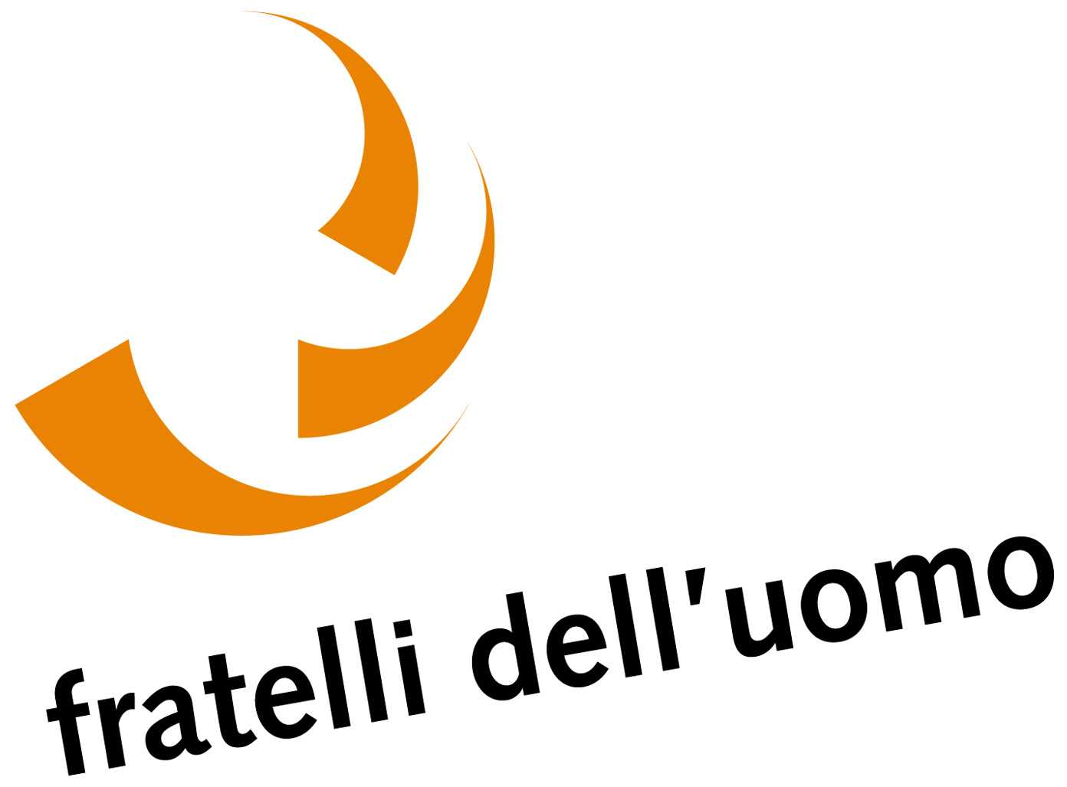

Viale F. Restelli 9 20124 Milano (Italia, Francia, Belgio e Lussemburgo)
Tel. (39) 02 69900210
Fax (39) 02 69900203
E-mail: info@fratellidelluomo.org
www.fratellidelluomo.org

GUATEMALA
Progetto di agricoltura famigliare integrata,
San Juan Ostuncalco (Quetzaltenango).

Partner locale:
Servicios Jurídicos y Sociales. (SERJUS), ONG di sviluppo che dal 1987 agisce nella regione occidentale, accompagnando e rafforzando i processi organizzativi delle comunità rurali, stimolando la formazione e il consolidamento di associazioni di comunità, favorendo l’articolazione con altri attori della società civile per produrre dei canali di comunicazione con gli organi di governo municipale, regionale e nazionale. In questo progetto SERJUS affianca l’Associazione Comunitaria di Sviluppo Integrale Mam (ACODIMAM), di San Juan Ostuncalco, che riunisce diverse comunità rurali appartenenti alla etnia maya Mam.

Obiettivo:
Migliorare il livello di vita e di sicurezza alimentare delle famiglie contadine povere attraverso l’incremento della produzione agricola e del reddito famigliare, facendo leva sulla partecipazione delle donne e sul rafforzamento organizzativo della comunità.

L’azione:
Si tratta di un progetto sperimentale e dimostrativo, che coinvolge 10 comunità del municipio di San Juan Ostuncalco intervenendo in una parcella di agricoltura famigliare in ogni comunità. Ogni parcella ha come referente una donna. Attualmente in queste parcelle si producono alimenti (mais, fagioli, ortaggi) e viene praticato l’allevamento di animali minori (ovini, suini, conigli...). Viene praticata la fertilizzazione organica.
Attraverso il progetto si intende introdurre in ognuna di queste parcelle l’allevamento bovino (1 animale per famiglia), migliorare – attraverso la formazione e tecnologie appropriate – la produzione e l’uso di fertilizzanti organici, rafforzare estendere la produzione biologica.
Contemporaneamente le donne coinvolte parteciperanno a un percorso di formazione per essere in grado di partecipare nei diversi livelli dell’organizzazione comunitaria e negli spazi di concertazione esistenti a livello locale e regionale o dipartimentale.

Risultati attesi:
- Miglioramento dell’alimentazione.
- Aumento del reddito famigliare.
- Parcelle dimostrative che consentono di avviare azioni di sensibilizzazione e di assistenza tecnica per riprodurre l’esperienza localmente e in altre comunità.

Durata:
Il progetto verrà avviato non appena garantito il finanziamento. La durata complessiva sarà di circa 10 mesi.

CONTESTO

San Juan Ostuncalco è uno dei 24 municipi del dipartimento di Quetzaltenango (Sud Ovest del Guatemala). La popolazione appartiene prevalentemente all’etnia Maya Mam.  Come in tutto il Guatemala, la popolazione rurale della zona è storicamente organizzata in gruppi di base e gruppi di supporto, che si intrecciano a formare una rete di rapporti e relazioni più o meno formali, le quali operano nei diversi settori: economia, salute, educazione, cultura, ecc. Tale organizzazione sociale è peculiare della cultura Maya, e per decenni, fino agli inizi degli anni 90, è stato anche lo strumento che ha consentito di resistere alla violenza del conflitto armato che dalla metà del secolo scorso ha provocato pesantissime ripercussioni sulla popolazione di origine indigena. | 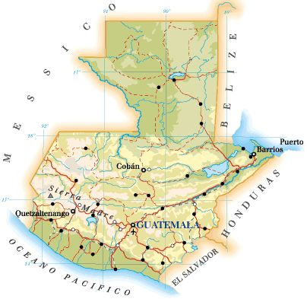
A partire dal 1996, approfittando degli spazi aperti dalla firma degli Accordi di Pace, si intensifica anche su questo territorio l'attività di formazione e di organizzazione nelle comunità. Tra i protagonisti di questo processo. SERJUS, Partner di Fratelli dell’Uomo, che ha avuto un ruolo chiave, fornendo accompagnamento e consulenza sia sul piano tecnico che su quello politico alle associazioni delle comunità locali.

Quasi tutta la popolazione dell'altopiano si dedica all'agricoltura, basata sulla piccola proprietà contadina (minifundio) per la produzione di alimenti di base ed ortaggi, con scarso sviluppo di tecnologie appropriate e di servizi di assistenza tecnica e credito. Si tratta di una economia familiare di sussistenza, che richiede sforzi enormi a tutti i componenti della famiglia – alle donne in particolare modo. Queste ultime sono impegnate anche nella produzione di artigianato.

Il reddito medio delle famiglie è di 50 – 75 Euro al mese, assolutamente insufficiente per soddisfare le esigenze primarie. Una delle risposte della gente è l’emigrazione, fenomeno molto diffuso: le rimesse degli emigranti costituiscono per molte famiglie la prima fonte di reddito
La situazione di povertà è anche fonte di degrado ambientale: la popolazione tende a sfruttare in forma eccessiva le risorse naturali: i suoli si impoveriscono, le aree boschive vanno scomparendo e con esse le risorse idriche.

Il livello di istruzione scolastica è molto basso: circa il 40% non ha avuto accesso alla scuola; il 42% ha frequentato solo la scuola elementare e solo il 3% ha frequentato l’università. Le precarie condizioni economiche delle famiglie favoriscono l’abbandono della scuola da parte dei bambini, che vengono precocemente integrati all’attività agricola. Incidono anche la distanza delle scuole, le carenze del sistema in termini di infrastrutture e di personale, il fatto che si continua ad insegnare nella lingua ufficiale (spagnolo) senza valorizzare le lingue locali (Mam e Kiché).

La regione è stata recentemente devastata dall’uragano Stan, che ha provocato numerose vittime ed ha reso ancora più urgente ed importante il sostegno di iniziative di riabilitazione e di ripristino delle attività economiche.

Il 57% della popolazione del Guatemala vive in situazione di povertà, con un reddito non superiore ai 2 dollari al giorno. Il 21% in situazione di estrema povertà (meno di un dollaro al giorno). Al tempo stesso il Guatemala registra, insieme al Brasile, i maggiori livelli di disuguaglianza in America Latina. Un solo dato: il 2% dei proprietari terrieri possiede il 72% delle terre (Alai, ottobre 2005).

